产品折扣管理

课题组员： 余正鑫 韩林岐

完成时间： 2019.11. 12

# 需求分析

## 1.1需求描述

折扣政策管理：

（1）不同客户有不同的折扣

（2）不同产品有不同的折扣

（3）不同客户购买不同产品有不同的折扣

## 1.2数据字典

user（用户）表结构及其约束

|  |  |  |  |  |
| --- | --- | --- | --- | --- |
| **字段名** | **数据类型** | **长度** | **约束** | **说明** |
| **Uid** | int | 11 | Primary key | 用户ID |
| **Uname** | varchar | 15 | Not null | 昵称 |
| **Ugender** | varchar | 1 | Not null | 性别 |
| **reg_time** | varchar | 15 | Not null | 注册时间 |
| **Ubirth** | date | 3 | Not null | 年龄 |
| **Uamount** | float | 4 | Not null | 累计消费金额 |

user_group（用户群体）表结构及其约束

|  |  |  |  |  |
| --- | --- | --- | --- | --- |
| **字段名** | **数据类型** | **长度** | **约束** | **说明** |
| **UGid** | int | 11 | Primary key | 用户群体ID |
| **UGname** | varchar | 15 | Not null | 用户群体名称 |
| **UGgender** | varchar | 1 | Not null | 用户群体性别 |
| **birth_min** | int | 3 | Not null | 最小年龄 |
| **birth_max** | int | 3 | Not null | 最大年龄 |
| **reg_time_min** | varchar | 15 | Not null | 最早注册时间 |
| **Reg_time_max** | varchar | 15 | Not null | 最晚注册时间 |
| **UGdegree** | int | 4 | Not null | 消费能力等级 |

product（产品）表结构及其约束

|  |  |  |  |  |
| --- | --- | --- | --- | --- |
| **字段名** | **数据类型** | **长度** | **约束** | **说明** |
| **Pid** | int | 11 | Primary key | 产品ID |
| **Pname** | varchar | 15 | Not null | 产品名称 |
| **up_time** | varchar | 15 | Not null | 上线时间 |
| **Pprice** | int | 15 | Not null | 原价 |

discount（产品）表结构及其约束

|  |  |  |  |  |
| --- | --- | --- | --- | --- |
| **字段名** | **数据类型** | **长度** | **约束** | **说明** |
| **Did** | int | 11 | Primary key | 折扣ID |
| **ug_id** | int | 11 | Primary key | 用户群体ID |
| **product_id** | int | 11 | Primary key | 产品ID |
| **Damount** | int | 15 | Not null | 折扣面额 |
| **up_time** | varchar | 15 | Not null | 折扣开始时间 |
| **valid_time** | int | 3 | Not null | 折扣有效时间 |

# 数据建模

## 2.1概念结构设计

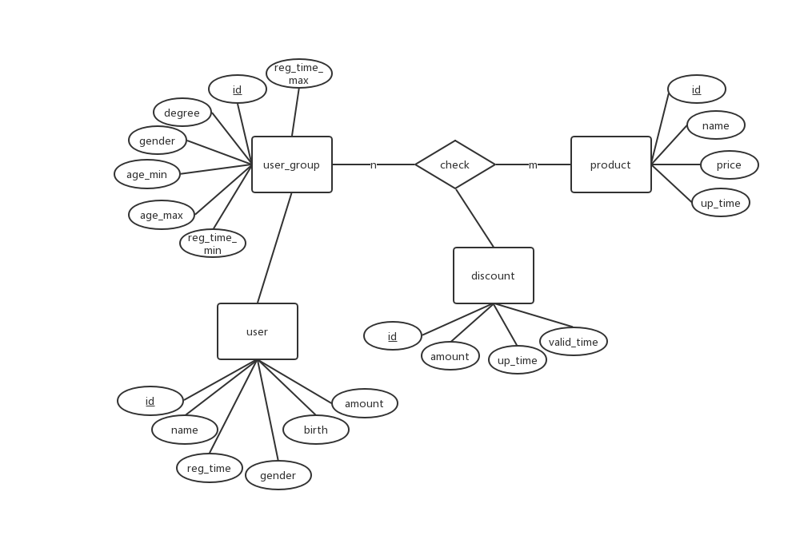

## 2.2逻辑结构设计

# 3.库表创建

## 3.1物理结构设计

# 4.验证查询